wedi Sanoasa Comoda Bank-Abschlusselement

wedi

Eigenschaften

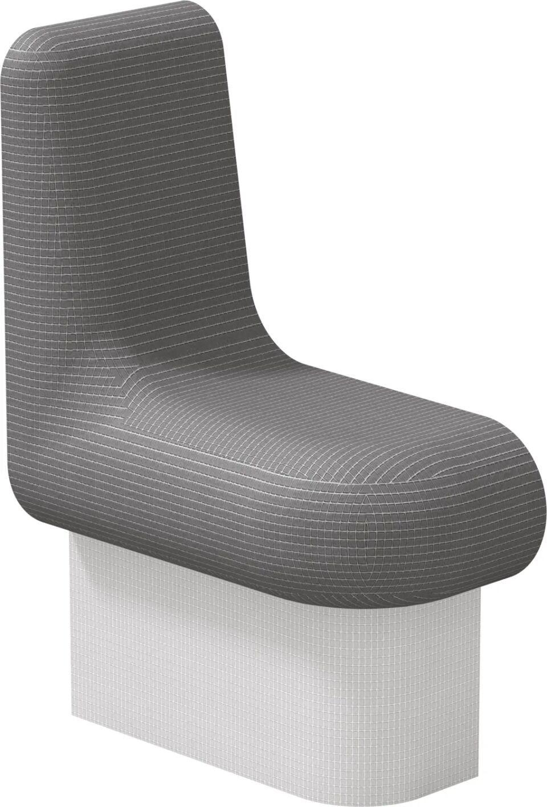

Farbton

grau

Feucht- / Nassraum

geeignet für Nassraum

Montageart

Boden

Oberfläche

beschichtet

Werkstoff

Extrudiertes Polystyrol (XPS)

Breite (mm)

300,00 - 700,00

Höhe (mm)

620,00

Länge (mm)

600,00

Sitzbreite (mm)

300,00 - 700,00

Sitztiefe (mm)

420,00

Gewicht (kg)

3,20 - 7,50

Sitzhöhe (mm)

450,00

Anwendungsbereich

öffentlich, privat